Уважаемые родители!

В целях вашей безопасности и безопасности ваших детей как можно чаще беседуйте с малышами о том, как себя вести в чрезвычайных ситуациях. Но главное: научите детей избегать потенциальную опасность. Например, опасность пожара. Не забывайте повторять с детьми правила пожарной безопасности.
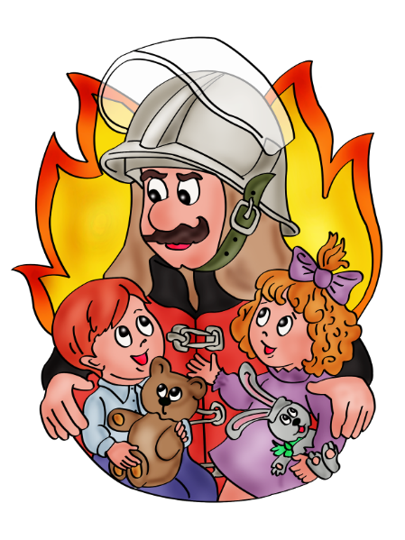
Вопросы, на которые каждый ребенок должен знать правильный ответ. В случае возникновения пожара, если рядом нет взрослых, детям нужно действовать следующим образом:
Обнаружив пожар, позвонить по телефону 01, сообщить фамилию, адрес, что и где горит.
Предупредить о пожаре соседей, если необходимо, они помогут ребенку вызвать пожарных.
Нельзя прятаться под кровать, в шкаф, под ванну, а постараться убежать из квартиры.
Ребенку необходимо знать: дым гораздо опаснее огня. В задымленном помещении – закрыть нос и рот мокрой тряпкой, лечь на пол и ползти к выходу – внизу дыма меньше.
Покидая квартиру в случае пожара:
не задерживайтесь, собирая вещи;
по возможности выключите все электроприборы и свет, отключите электричество на щитке
Что нужно делать, если возник пожар в квартире? (позвонить по телефону 01 или с сотового 010, 112 и сообщить адрес пожара, свою фамилию, что и где горит)
Можно ли играть со спичками и зажигалками? (нельзя, спички – одна из причин пожара)
Чем можно тушить пожар? (одеялом, пальто, водой, песком, огнетушителем)
Можно ли самостоятельно пользоваться розеткой? (нельзя, нужно просить взрослых включить или выключить электроприборы)
Назови номер пожарной службы? (01 или с сотового телефона 010, 112)
Главное правило при любой опасности? (не поддаваться панике, не терять самообладания)
Можно ли без взрослых пользоваться свечами, бенгальскими огнями у елки? (нет, нельзя, может возникнуть пожар)
Можно ли дотрагиваться до включенных электроприборов мокрыми руками? (нельзя, вода пропускает ток через себя. Это опасно для жизни).

Детей какого возраста следует обучать пожарной безопасности.
Начинать обучение пожарной безопасности нужно в возрасте двух лет. С этого момента можно знакомить кроху с предметами, которые находятся в доме, рассказывать их предназначение. При знакомстве с пожароопасными предметами нужно дать понять, что за ними кроется опасность. Начиная с трех лет, малыш становится более самостоятельным, он пытается всячески подражать взрослым. В этот момент родителям важно приучить его к тому, что есть обязанности, которые можно выполнять только взрослым.

Уважаемые родители!

Не проходите мимо детей, играющих с огнем.
Не забывайте выключать электроприборы.
Не разрешайте детям включать электроприборы.
Не разрешайте детям разводить костры. Изучите сами и разъясните детям правила пользования первичными средствами пожаротушения.

Берегите себя и своих близких

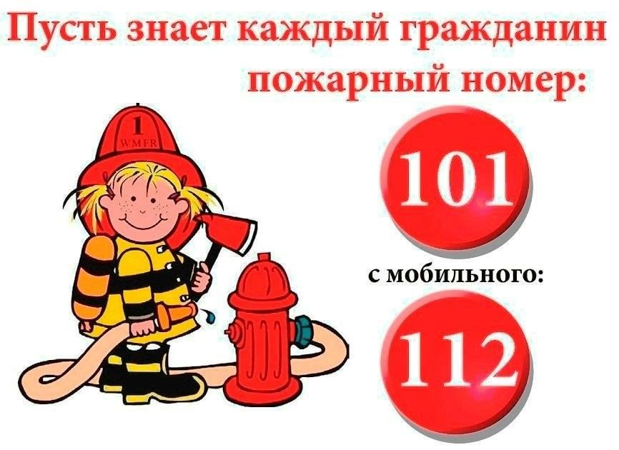

Мы расположены по адресу:
215047, Смоленская область, Гагаринский район, с. Карманово, ул. Октябрьская д.8,
тел: 8 (48135) 7-78-59,
тел/факс: 8(48135) 7-79-23.
Смоленское областное государственное бюджетное учреждение «Гагаринский социально- реабилитационный центр для несовершеннолетних Яуза» (СОГБУ СРЦН «Яуза»)

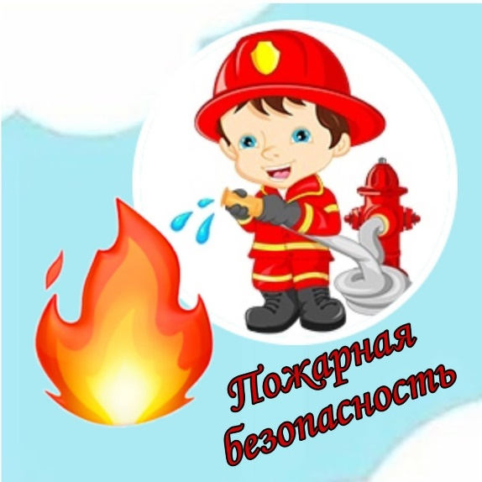
Пожарная безопасность. Правила для родителей.

с. Карманово

